**МБОУ « Гелдаганская СШ №1 имени Героя России М. Х. Даудова»**

**Отчет**

по выполнению плана мероприятий в рамках исполнения протокольных поручений Главы Чеченской Республики Р. А. Кадырова (№ 01-50 от 27.05.2014 г., №01-20 от 29.08.2018г., №01-04 от 27.01.2015г. , №01-30 от 21.09.2016г.) в МБОУ « Гелдаганская СШ №1 имени Героя России М. Х. Даудова» по профилактике ВИЧ- инфекции.

28.11.18г. Проведена беседа с учащимися 11 класса по профилактике ВИЧ-инфекции.

**Цель беседы:** повысить уровень знаний по проблеме ВИЧ/СПИД.

**Задачи:**

познакомить учащихся с проблемами СПИДа;

* дать элементарные представления о передаче ВИЧ-инфекции;
* познакомить с профилактикой этого заболевания;
* формировать гуманное отношение к больным СПИДом и ВИЧ-инфицированным.

Беседы проведены соц. педагогом школы совместно с медсестрой.

СПИД поистине стал чумой 21 века. Это страшная болезнь, которая поражает человека, в то время как он может и не подозревать, что является носителем этой чумы.

Учащимся в доступной форме, используя современные технические средства (компьютер и проектор), в форме презентации были показаны все негативные и страшные последствия этой болезни. А также были представлены способы и методы, при помощи которых можно уберечь себя и своих близких.

СПИД господствует на нашей планете. Чтобы выжить и уменьшить риск заболевания этой страшной болезнью, необходимо знать о её развитии, путях заражения и лечении. Ведь не зря говорят – предупреждён, значит вооружён.

В ходе беседы рассматривались разные жизненные ситуации, проводились упражнения по предупреждению «степени риска».

В конце беседы на вопросы учащихся были даны исчерпывающие ответы.

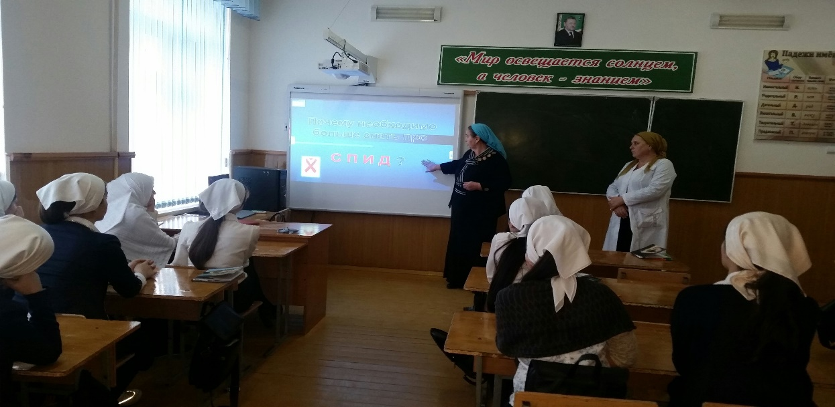

**Соц. педагог ----------------------------- Джамалдаеа М.А.**

**Мед.сестра ----------------------------- Атаева З.А.**